**新桥街道中心幼儿园小二班幼儿10.25日活动状况记录表**

**来园情况：**

今日周三，天气晴，今天有20位宝宝来上学，愉快的一天又要开始啦！

**区域游戏：**

今天区域结束之后，我们进行了分享交流，大家先是说了说自己今天游戏的的区域、和谁玩了什么游戏，接着又请小朋友分享了自己的作品或者是游戏中遇到的问题，大家都在积极的帮助想办法去解决问题哦！

接着我们还分享了区域玩具整理收纳的方式，如图书区里图书宝宝需要根据标记一一对应的摆放，娃娃家里需要根据角色的需求进入对应的区域开启游戏，大家都听得很认真呢！

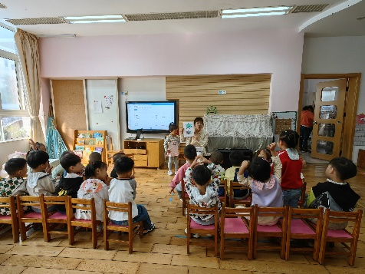

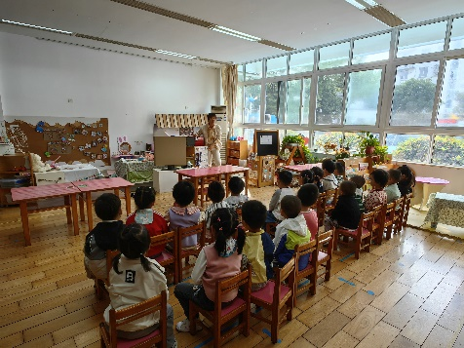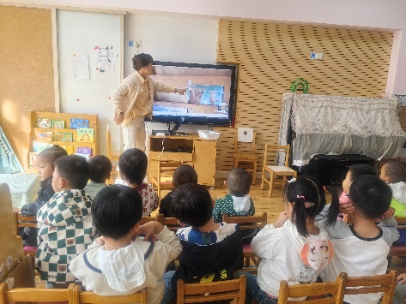

**集体活动：综合《秋游前的准备》**

《秋游前的准备》是一节偏社会的综合活动，秋游是孩子们所喜爱的一项实践活动，在本次秋游中有两个目的，一是在这初秋来临之际带着孩子们亲近大自然感受大自然的变化；二是促进亲子之间的情感交流。但开展活动前孩子必须做好心理和物质准备，本活动主要通过谈话和观看哥哥姐姐远足的照片来引导幼儿了解秋游需要准备些什么，从而做好秋游前的准备。而对于没有参加的孩子来说也是一次经验的分享和交流，为之后的外出打下准备基础。在今天的活动中，蔡松霖、胡皓霆、户亚玥、汪子恒、胡希瑶、王宇尧、高梓歆、郭陶霖、肖宸锡、李哲、苏媛、郑诗俊、仲思齐、王梓雯、彭鑫奕、沈星延、唐可一、邢永望、刘芃泽、陈煦等小朋友能能积极参与讨论活动，愿意讲述秋游准备过程中自己的想法与建议。其中，胡皓霆、胡希瑶、王宇尧、郭陶霖、肖宸锡、仲思齐、王梓雯、唐可一、邢永望、陈煦等小朋友能结合自己平时外出经验，讲述爸妈准备物品的过程，并向往之后的秋游能和爸爸妈妈一起有计划地做好秋游前的准备。

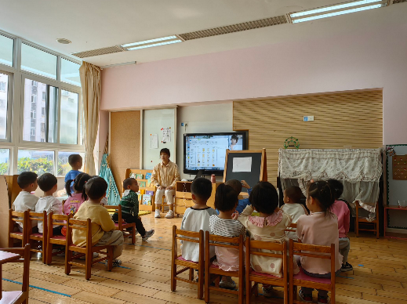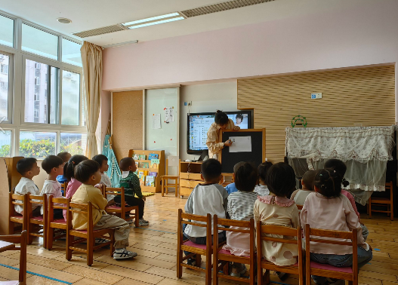

**户外活动：**

今天我们玩了平衡木区，吃完点心我们一起去搬运平衡木，虽然是第一次玩，但是孩子们一起合作搬运，还能自主连接成一个长条，形成了一个攀爬路，接着我们又利用梯子和围墙组合成一个挑战道路。大家初次挑战一点也不胆怯，都很勇敢，玥玥、小松鼠和星星有点害怕，但是还是能勇敢的迈出第一步，在老师和小朋友陪玩了一两次后就能选择更难的通道玩了，还是很有挑战精神的，点赞！

